Bereidingstechniek
- Koken
- Mengen
- Binden
- Garneren
Ingrediënten/ benodigdheden

- 2 dl melk
- 18 gram suiker
- 8 gram maïzena
- 8 gram cacao
- 25 ml slagroom
- 1 eetlepel witte chocoladevlokken
Benodigdheden |  | 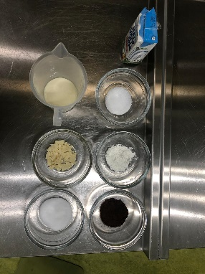
- Bestekbord  - Vork  - Lepel  - Garde  - Mixer  - Maatbeker  - Spatel  - Steelpan  - Grote kom om steel pan in af te koelen |  | 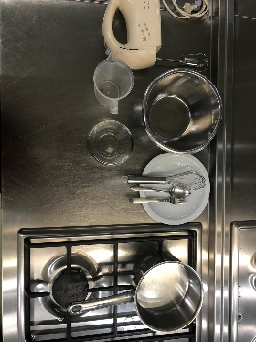
Bereidingswijze

- Roer in een kommetje de maïzena, suiker en cacao door elkaar | 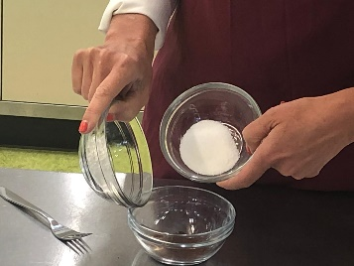
- Giet er wat koude melk bij
- Roer het tot een glad, dun vloeibaar papje | 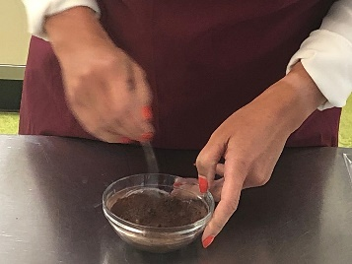
- Kook de rest van de melk | 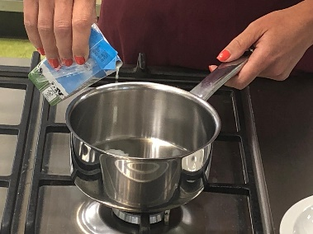
- Haal de pan van de warmtebron
- Giet het papje in de pan terwijl je het meteen goed doorroert | 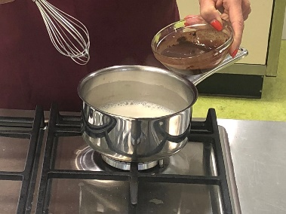
- Zet de pan terug op de warmtebron
- Kook de vla even door terwijl je goed blijft roeren | 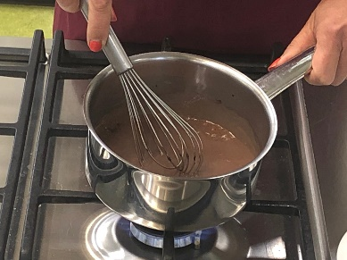
- Zet de pan met de vla in een bak met koud water | 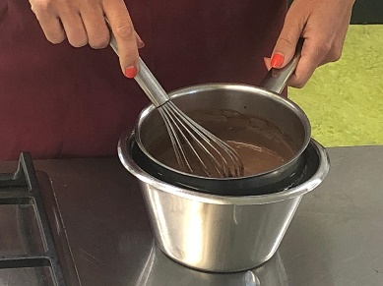
- Roer af en toe
- Giet de koude vla in een glazen schaaltje | 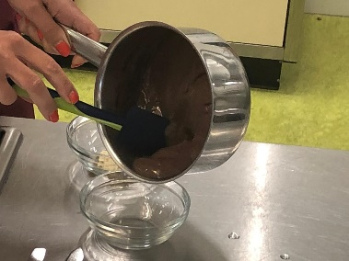
- Garneer de vla met slagroom en chocoladevlokken | 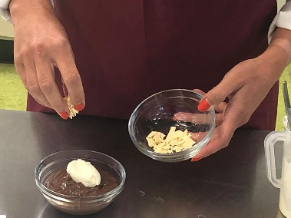
Eet smakelijk!!! | 